
40. MOGUL ŠUMAVA RALLYE klatovy 2005

17. – 19. 02. 2005, KLATOVY, czech republic
MOGUL ŠUMAVA RALLYE KLATOVY

Pošumavský auto moto klub v AČR

Dobrovského 154, 339 01 Klatovy II, Czech Republic
Tel. (+420) 376 310 180, 376 310 872 ; Fax (+420) 376 310 776
E-mail: autoklub@pamk.cz ; URL: www.mogul-sumava-rallye.cz

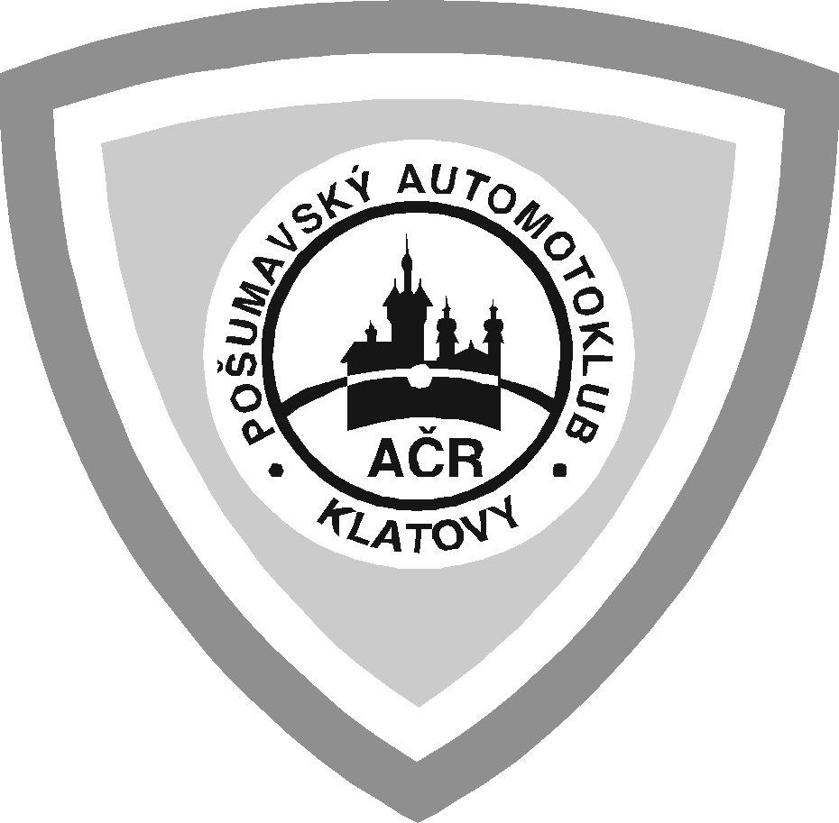
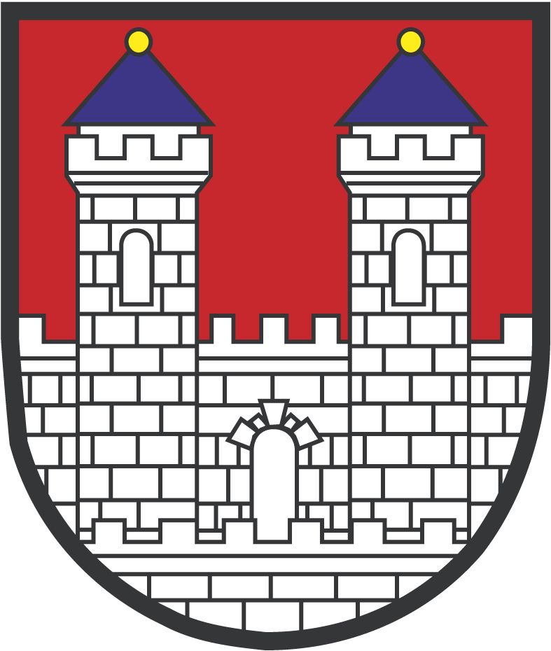

PŘIHLÁŠKA – ENTRY FORM

UZÁVĚRKA PŘIHLÁŠEK / CLOSING DATE FOR ENTRIES: 27. 01. 2005

 | SOUTĚŽÍCÍ  ENTRANT | JEZDEC  FIRST DRIVER | SPOLUJEZDEC  CO-DRIVER
Jméno teamu / Team name
Příjmení / Surname
Jméno / Name
Datum narození / Date of birthday
Národnost / Nationality
Poštovní adresa /
Postal address
Mobilní tel. / Mobile phone No.
Fax
E-mail
Č. řidičského průk. / Driving lic. No.
Stát vydání / Country of issue
FIA licence č. / FIA licence No.
Vystavena ASN / Issuing ASN
Priorita / Priority | FIA A | FIA B | ASN

Korespondenci prosíme zaslat na adresu / Please, send the correspondence to the address:

V případě nehody informovat /
In case of accident to inform

podrobnosti o vozidle / details of the car
Značka / Make |  | Č. homolog. / Homolog. No.
Typ / Model |  | Registr. značka / Registr. No.
Rok výroby / Year of manufac. |  | Stát registr. / Country of registr.
Objem válců / Cylinder cap. |  | Vlastník vozidla / Car owner

Skup. -třída-KATEGORIE Group-Class-CATEGORY | N1 | N2 | N3 | N4 | S 2000 R
Skup. -třída-KATEGORIE Group-Class-CATEGORY | A5 | A6 | A7 | A7 kit-car VK | A8, WRC
Skup. -třída-KATEGORIE Group-Class-CATEGORY | D9 Diesel FIA | D9 Diesel OSK | S 1600 | Junior 2000

Účastník Rallye – Wintercup 2005 / Participant in Rallye – Wintercup 2005
Ano / Yes Ne / No

AKCEPTUJI VKLAD / I ACCEPT ENTRY FEE
S VOLITELNOU REKLAMOU  WITH OPTIONAL ADVERTISING | BEZ VOLITELNÉ REKLAMY  WITHOUT OPTIONAL ADVERTISING | reduced entry fee  (foreign participants in rallyE wintercup 2005 only)
16 800 CZK / 542 EUR  (včetně DPH 5% / VAT 5% incl.) | 33 600 CZK / 1 084 EUR  (včetně DPH 5% / VAT 5% incl.) | 6 825 CZK / 210 EUR  (VAT 5% incl.)
Ano / Yes Ne / No | Ano / Yes Ne / No | Ano / Yes Ne / No

RAZÍTKO ASN / STAMP OF ASN

Bankovní účet / Bank account: ČSOB Klatovy, 2431277/0300
Bank Code (BIC): CEKOCZPP
Account No. (IBAN): CZ28 0300 0000 0000 0243 1277
Variabilní symbol / Variable Symbol: č. licence jezdce / No. of driver’s licence

My, níže podepsaní, tímto prohlašujeme, že se 40. Mogul Šumava Rallye Klatovy 2005 zúčastňujeme na vlastní nebezpečí. Seznámili jsme se zněním propozic a zavazujeme se dodržovat všechny předpisy a pravidla rally, stejně tak jako pokyny a rozhodnutí sportovních komisařů. Potvrzujeme, že všechny údaje uvedené v přihlášce jsou správné a pravdivé.
We, undersigned, hereby declare that we take part in the 40th Mogul Šumava Rallye Klatovy 2005 at our own risk. We have knowledge of the Regulations text and undertake to follow all regulations and rules governing the event, as well as instructions and decisions of the Stewards of the Meeting. We confirm that the content of this Entry Form is true and correct.

Místo a datum / Place and Date:
Podpis soutěžícího  Entrant’s Signature | Podpis jezdce  First Driver’s Signature | Podpis spolujezdce  Co-driver’s Signature

Potvrzení o zaplacení vkladu musí být pořadateli zasláno spolu s přihláškou. Pozdější termín předložení potvrzení o zaplacení nebude akceptován a přihláška soutěžícího bude odmítnuta.
A payment receipt must be sent to the organisers together with completed application form. Later date for submission of payment document will not be accepted and the application of the Entrant will be refused.

Zde, prosíme, nalepte fotokopii dokladu o zaplacení vkladu (poštovní poukázku, převodní příkaz)
Please stick here photocopy of the entry-fee payment document (order of payment)

